Bước 1: Tạo RSA key pair, ở bước này em để trống passphrase và lưu key ở đường dẫn mặc định

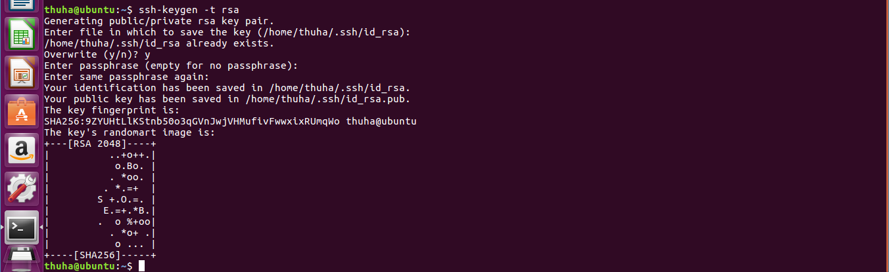

Bước 2: sao chép public key tới máy đích

Lệnh ssh-copy-id [thuha@192.168.43.129](mailto:thuha@192.168.43.129) thực hiện copy

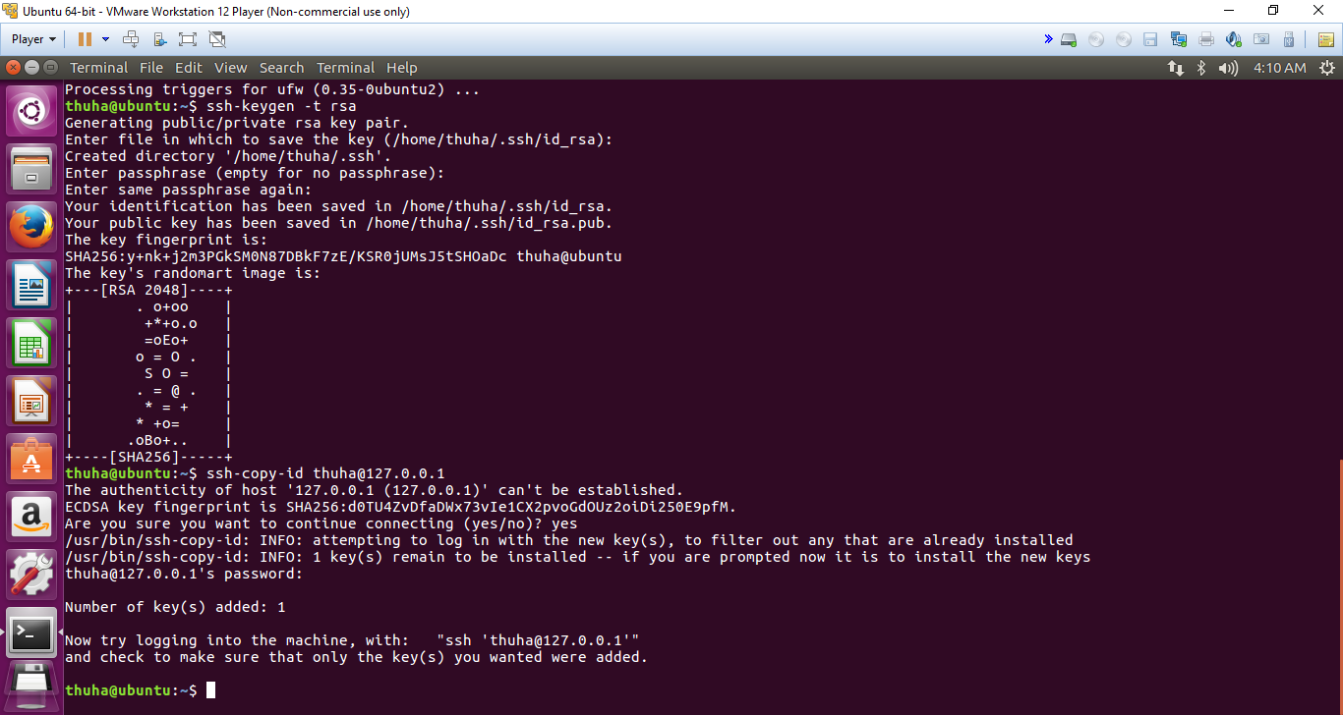

Thực hiện chỉnh sửa với lệnh “sudo nano /etc/ssh/sshd_config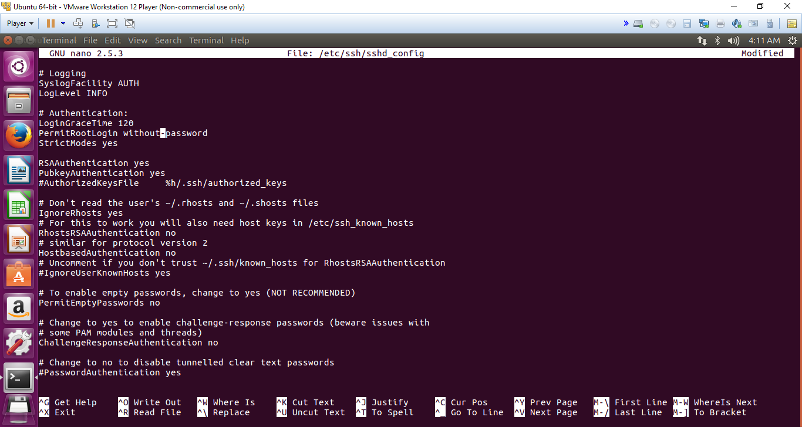

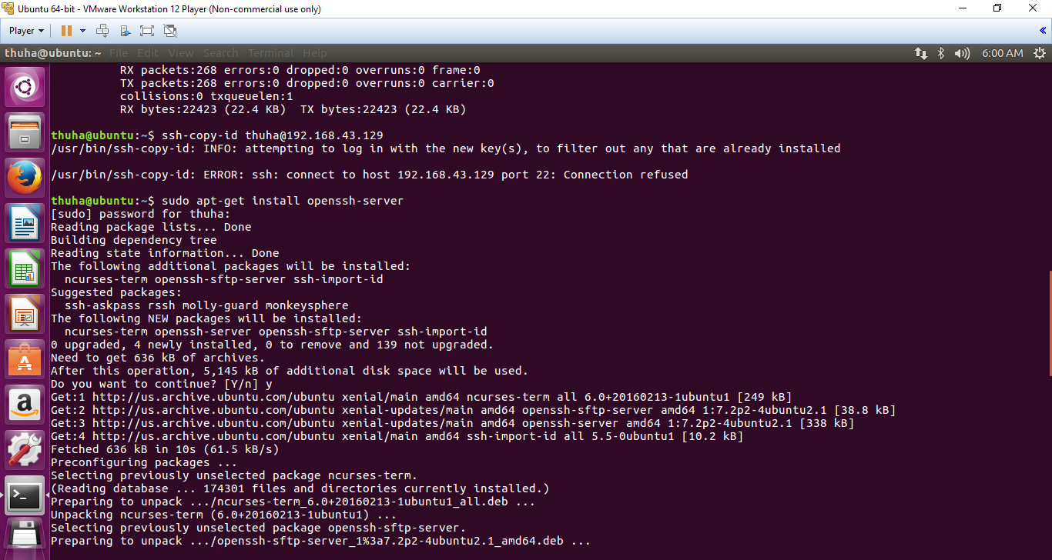

Thực hiện chỉnh sửa file without-pass

